070071
Roulons-le l’père Mathurin
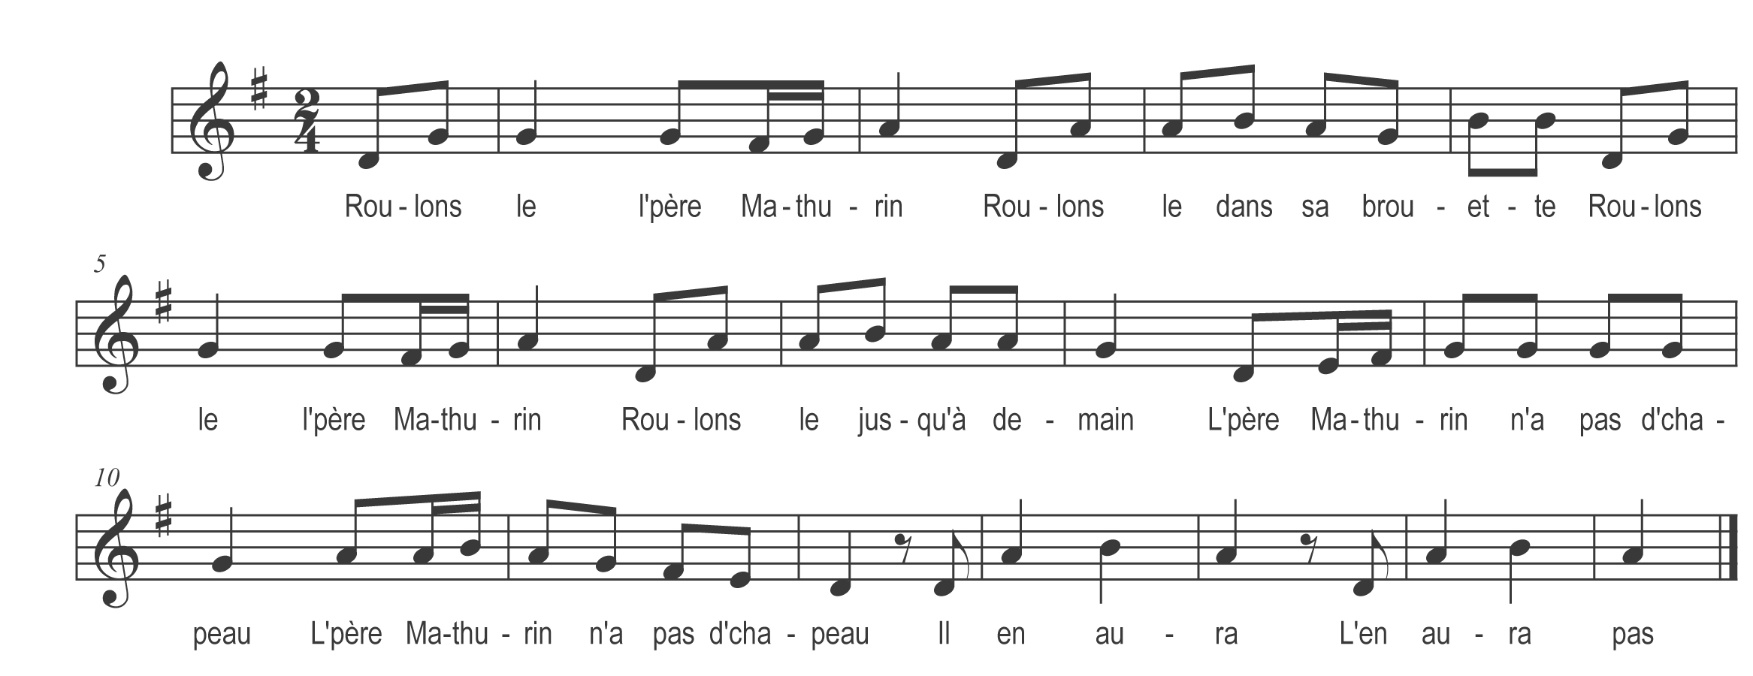

Roulons-le père Mathurin
Roulons-le dans sa brouette
Roulons-le père Mathurin
Roulons-le jusqu’à demain

L’père Mathurin n’a pas d’chapeau (bis)
Il en aura
L’en aura pas

Refrain

L’père Mathurin n’a pas d’chemise (bis)
Il en aura
L’en aura pas

Refrain

L’père Mathurin n’a pas de …
(continuer en prenant les divers accessoires du costume)

